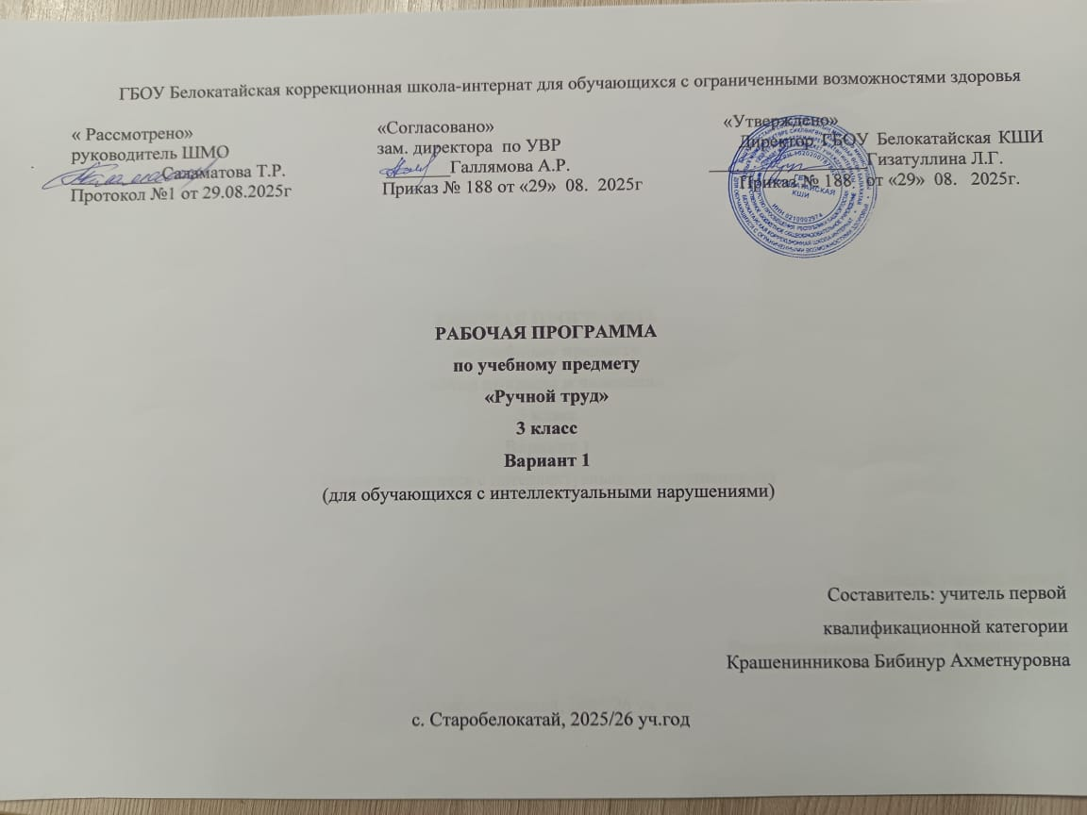
СОДЕРЖАНИЕ
I. ПОЯСНИТЕЛЬНАЯ ЗАПИСКА……………………………………………………………………………………..3
II. СОДЕРЖАНИЕ ОБУЧЕНИЯ………………………………………………………………………………………10
Ш. ТЕМАТИЧЕСКОЕ ПЛАНИРОВАНИЕ……………………………………………………………………………12

I. ПОЯСНИТЕЛЬНАЯ ЗАПИСКА
Рабочая программа по учебному предмету «Ручной труд» составлена на основе:
- Приказ Министерства просвещения Российской Федерации от 24.11.2022 № 1023 «Об утверждении федеральной адаптированной образовательной программы начального общего образования для обучающихся с ограниченными возможностями здоровья» с учетом изменений в соответствии с Приказом Министерства просвещения Российской Федерации от 17 июля 2024 г. №495 «О внесении изменений в некоторые приказы Министерства просвещения Российской Федерации, касающиеся федеральных адаптированных образовательных программ».
- АООП обучающихся с умственной отсталостью (вариант 1) ГБОУ Белокатайской КШИ, от 30.08. 2025 года.
ФАООП УО (вариант 1) адресована обучающимся с легкой умственной отсталостью (интеллектуальными нарушениями) с учетом реализации их особых образовательных потребностей, а также индивидуальных особенностей и возможностей.
Учебный предмет «Ручной труд» относится к предметной области «Технологии» и является обязательной частью учебного плана. В соответствии с учебным планом рабочая программа по учебному предмету
«Ручной труд» в 3 классе рассчитана на 34 учебные недели и составляет 68 часов в год (2 часа в неделю).
Федеральная адаптированная основная общеобразовательная программа определяет цель и задачи учебного предмета «Ручной труд».
Цель обучения – всестороннее развитие личности обучающегося младшего возраста с умственной отсталостью (интеллектуальными нарушениями) в процессе формирования трудовой культуры и подготовки его к последующему профильному обучению в старших классах.
Задачи обучения:
− формирование представлений о материальной культуре как продукте творческой предметно-преобразующей деятельности человека;
− формирование представлений о гармоничном единстве природного и рукотворного мира и о месте в нём человека;
− расширение культурного кругозора, обогащение знаний о культурно- исторических традициях в мире вещей;
− расширение знаний о материалах и их свойствах, технологиях использования;
− формирование практических умений и навыков использования различных материалов в предметно-преобразующей деятельности;
− формирование интереса к разнообразным видам труда;
− развитие познавательных психических процессов (восприятия, памяти, воображения, мышления, речи);
− развитие умственной деятельности (анализ, синтез, сравнение, классификация, обобщение);
− развитие сенсомоторных процессов, руки, глазомера через формирование практических умений;
− развитие регулятивной структуры деятельности (включающей целеполагание, планирование, контроль и оценку действий и результатов деятельности в соответствии с поставленной целью);
− формирование информационной грамотности, умения работать с различными источниками информации;
− формирование коммуникативной культуры, развитие активности, целенаправленности, инициативности; духовно-нравственное воспитание и развитие социально ценных качеств личности.
Рабочая программа по учебному предмету «Ручной труд» в 3 классе определяет следующие задачи:
− формирование культуры труда (организация трудовой деятельности, соблюдение техники безопасности, организация рабочего места, качество изготовляемого изделия и, самое главное, отношение к труду);
− закрепление и расширение знаний о поделочных материалах (бумаге, картоне, нитках, ткни, природных материалах), применяемых на уроках ручного труда в 3 классе;
- ознакомление с более широким спектром новых поделочных материалов (проволокой, металлом, древесиной и др.), их свойствами, технологиями обработки;
− обучение трудовым действиям с новыми поделочными материалами (проволокой, металлом, древесиной и др.),
− закрепление и совершенствование двигательных трудовых приемов при работе колющими, режущими и измерительными инструментами;
− выработка устойчивости и качества общетрудовых умений и навыков, полученных школьниками ранее (целеполагание, планирование, контроль и оценка действий и результатов деятельности в соответствии с поставленной целью);
− формирование представлений о видах труда близких к деятельности столяра, переплетчика, слесаря, швеи и др.(усиление профессиональной ориентации);
− осуществление нравственного, эстетического, экологического воспитания на уроках ручного труда;
− коррекция недостатков мыслительной и речевой деятельности, повышение познавательной активности, компенсация недоразвития эмоционально-волевой сферы и коррекция недоразвития мелкой моторики.
Планируемые результаты освоения содержания
рабочей программы по учебному предмету «Ручной труд» в 3 классе
Личностные результаты:
-формирование адекватных представлений о собственных возможностях, о насущно необходимом жизнеобеспечении;
- овладение начальными навыками адаптации в динамично изменяющемся и развивающемся мире;
- развитие этических чувств, проявление доброжелательности, эмоционально-нравственной отзывчивости и взаимопомощи, проявление сопереживания к чувствам других людей.

Уровни достижения предметных результатов
по учебному предмету «Ручной труд» в 3 классе
Минимальный уровень:
− знать правила организации рабочего места;
− знать виды трудовых работ, предусмотренные содержанием программы для третьего класса;
− знать названия и свойства поделочных материалов, используемых на уроках ручного труда в третьем классе, правила их хранения и санитарно- гигиенические требования при работе с ними;
− знать названия инструментов и приспособлений, необходимых на уроках ручного труда, их устройство, правила техники безопасной работы колющими и режущими инструментами;
− знать технологические операции (разметка деталей, выделение детали из заготовки; формообразование; сборка изделия; отделка изделия);
− знать приемы работы (разметки деталей по шаблону, с помощью линейки; разрывания, отрывания резания; сминания, сгибания; склеивания, сшивания, плетения, соединения деталей с помощью винта и гайки; вышивания, аппликация);
− подготавливать свое рабочее место в зависимости от характера выполняемой работы, рационально располагать инструменты, материалы и приспособления на рабочем столе, сохранять порядок на рабочем месте с частичной помощью учителя и самостоятельно;
− разбирать объект, подлежащий изготовлению, выделять и называть его признаки и свойства с частичной помощью учителя и самостоятельно;
− определять способы соединения деталей с частичной помощью учителя и самостоятельно;
− составлять стандартный план работы по пунктам с опорой на предметно-операционный план с частичной помощью учителя и самостоятельно;
− работать с доступными материалами (с бумагой и картоном, текстильными материалами, древесиной и проволокой).
− владеть некоторыми технологическими операциями и приемами ручной обработки поделочных материалов с частич ной помощью учителя и самостоятельно.
Достаточный уровень:
− знать правила рациональной организации труда, включающей в себя упорядоченность действий и самодисциплину;
− название инструментов и их устройство, правила обращения с ними и рациональное использование их в том или ином виде работы;
− физические и художественно-выразительные свойства материалов, с которыми работают на уроках ручного труда.
− самостоятельно находить необходимую для выполнения работы информацию в материалах учебника, рабочей тетради;
− работать с доступной для третьеклассников наглядностью: составлять план работы над изделием с опорой на предметно-операционные, графические планы, и действовать в соответствии с ними в процессе изготовления изделия;
− самостоятельно рассматривать образец несложного изделия, определять его признаки и свойства и планировать ход работы над изделием;
− осуществлять текущий самоконтроль выполняемых практических действий и корректировку хода практической работы;
− оценить свое изделие (красиво, некрасиво, аккуратное, похоже на образец); устанавливать причинно-следственные связи между выполняемыми действиями и их результатами;
− выполнять общественные поручения по уборке класса после уроков ручного труда.

Система оценки достижения обучающимися с умственной отсталостью
планируемых результатов освоения рабочей программы
по учебному предмету «Ручной труд» в 3 классе
Оценка личностных результатов предполагает, прежде всего, оценку продвижения обучающегося в овладении социальными (жизненными) компетенциями, может быть представлена в условных единицах:
- 0 баллов - нет фиксируемой динамики;
- 1 балл - минимальная динамика;
- 2 балла - удовлетворительная динамика;
- 3 балла - значительная динамика.

Критерии оценки предметных результатов
Оценка предметных результатов обучающихся основана на принципах индивидуального и дифференцированного подходов. Усвоенные обучающимися даже незначительные по объёму и элементарные по содержанию знания и умения выполняют коррекционно-развивающую функцию, поскольку они играют определённую роль в становлении личности ученика и овладении им социальным опытом.
Оценка предметных результатов осуществляется по следующей системе:
«5» - отлично,
«4» - хорошо,
«3» - удовлетворительно.
Оценка «5» ставится, если обучающийся ориентируется в задании, подбирает материал и инструмент для работы, изготовление поделки самостоятельно. Может сделать необходимую оценку, измерения с помощью наводящих вопросов учителя. Употребляет в речи слова и фразы, обозначающие пространственные признаки предметов.
Оценка «4» ставится, если обучающийся в ходе изготовления поделки допускает небольшие неточности, не влияющие на основные параметры поделки, которые исправляет при помощи учителя. Не может, без помощи учителя, самостоятельно ответить на отдельные вопросы.
Оценка «3» ставится, если обучающийся выполнять самостоятельно, без помощи учителя, предложенные поделки не может. Не всегда контролирует свои действия, требует постоянного внимания со стороны учителя при выполнении задания. Нечётко отвечает на поставленные вопросы, нередко недопонимания их.
Оценка «2» - не ставится.

II. СОДЕРЖАНИЕ ОБУЧЕНИЯ
Учебный материал для третьего класса планируется с учетом повторения, закрепления и совершенствования знаний, умений и навыков, полученных школьниками во втором классе. Особенностью обучения в третьем классе является расширение спектра видов работы: «Работа с проволокой», «Работа с древесиной», «Работа с металлом и металлоконструктором». Программный материал направлен на формирование у обучающихся с умственной отсталостью представлений о видах труда близких к деятельности столяра, переплетчика, слесаря, швеи.
Отличительной особенностью обучения в третьем классе является увеличение степени самостоятельности обучающихся. Анализ образцов изделий предлагается проводить самостоятельно или с частичной помощью учителя. В помощь детям при создании полного и отчетливого образа будущего изделия не исключаются вспомогательные вопросы учителя или сформулированные вопросы в учебнике. Продолжается работа по выработке умений составления «стандартного плана работы» (разметка детали, выделение детали из заготовки, формообразование, сборка изделия, отделка изделия) с опорой на графические и предметно-операционные планы.
Обучающиеся с умственной отсталостью ограничены в выборе профессии, поэтому требуются значительные усилия по их профессиональной ориентации. Начиная с третьего класса, усиливается работа по формирование интереса именно к тем профессиям, обучение которым организовано в каждой конкретной образовательной организации. В связи с этим программой предусматривается организация и проведение экскурсий в школьные мастерские.

Содержание разделов

№  п/п | Название раздела, темы | Количество часов | Контрольные  работы
1. | Работа с природными материалами | 7 | -
2. | Работа с бумагой и картоном | 27 | -
3. | Работа с текстильными материалами | 16 | -
4. | Работа с древесиной | 6 | -
5. | Работа с проволокой | 6 | -
6. | Работа с металлоконструктором | 3 | -
Итого: |  | 68 | -

